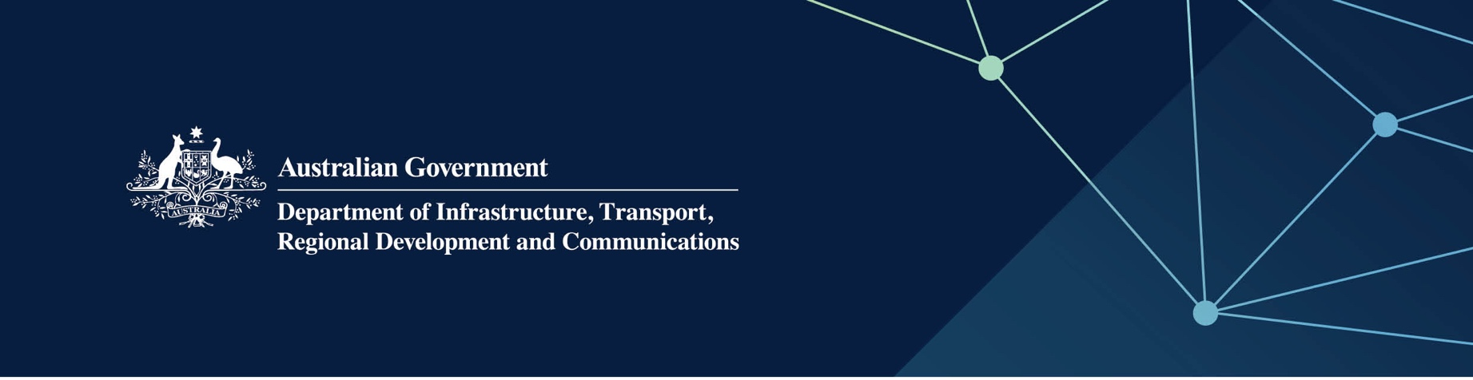

# Serbis Kebudayaan dan Seni

Disampaikan oleh Department of Local Government, Sport and Cultural Industries di Indian Ocean Territories

April 2022

## Serbis

Department of Local Government, Sport and Cultural Industries – Kebudayaan dan Seni, bagi pehak – dan dengan duit bantuan sepenuhnya oleh Kerajaan Australia, memberikan serbis-serbis berikutnya:

* memajukan bahgian kebudayaan yang berbagai, bersemangat dan bertahan
* menyokong penyampaian aktiviti-aktiviti kebudayaan dan seni disekitar Territories melalui perkembangan perundangan dan duit bantuan.

## Apa maksudnya ini untuk saya?

Department of Local Government, Sport and Cultural Industries — Kebudayaan dan Seni:

* Menyokong penyampaian aktiviti-aktiviti seni dan kebudayaan disekitar Territories melaui program duit bantuan dan kerjasama partnerships
* Memperkembangkan aktiviti seni dan kebudayaan di daerah yang menyumbangkan kepada peningkatan untuk mengambil bahgian.
* Menyumbang kepada pembangunan daerah dengan menyampaikan perundangan kebudayaan dan seni yang berasas bukti, penyelidikkan dan perencanaan untuk mencapai hasil daerah.

Setiap tahun serbis-serbis ini boleh mengandungi seni pertunjukkan atau pelawatan persembahan seni, dan duit bantuan yang berulang untuk Arts and Culture Christmas Island Incorporated.

## Untuk keterangan lebih lanjut

|  |  |
| --- | --- |
| Bahgian | Keterangan Hubungan |
| Talipun | 08 6552 7300 |
| Website | [www.dlgsc.wa.gov.au/culture-and-the-arts](https://www.dlgsc.wa.gov.au/culture-and-the-arts) |